Název a číslo materiálu
VY_32_INOVACE_01-26

Tvorba grafů

Ročník: | 9.
Vzdělávací oblast: | Informační a komunikační technologie
Vzdělávací obor: | Informatika
Tematický okruh: | Tabulkový procesor
Téma: | Tvorba grafů v Excelu
Jméno autora: | Mgr. Petr Chvojka
Vytvořeno dne: | 5. 3. 2011
Metodický popis,  (anotace): | Metodický materiál vytvořený pro žáky na podporu výkladu – nahrazuje sešit a učebnici, žák jej může opakovaně použít jako návod při práci dle své potřeby. Materiál je též žákům volně dostupný po přihlášení ke službě WindowsLive@Edu.

Tvorba grafů
  - Postup vytvoření grafu:
- Vytvoříme tabulku, která bude sloužit jako zdroj dat pro vytvoření grafu.
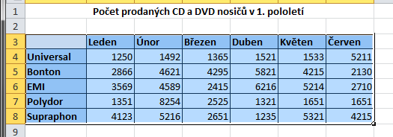
2. Označíme oblast, ze které chceme vytvořit graf.

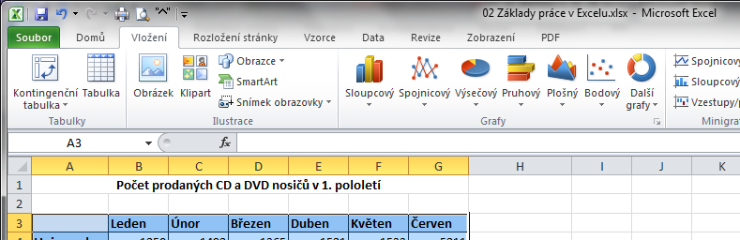
3. Na kartě Vložení ve skupině Grafy vybereme Sloupcový.
3. Na kartě Vložení ve skupině Grafy vybereme Sloupcový

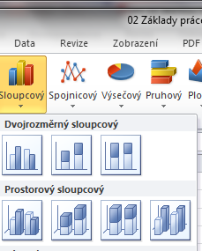

4. V podnabídce Sloupcového grafu vybereme např. Prostorový sloupcový.

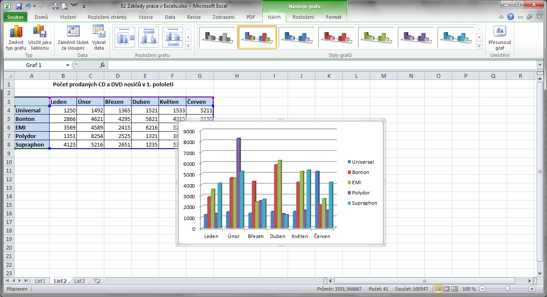

5. Graf se vloží do listu.

Základní informace o grafech

Legenda grafu (vysvětlivky).

Svislá osa (y) - hodnoty včetně popisu.

Vodorovná osa (x) – kategorie včetně popisu.

Vytvoření grafu z části tabulky
V tomto případě chceme do grafu zahrnout pouze data u firmy Bonton.

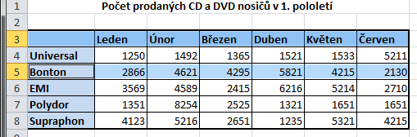
V tabulce označíme pouze záhlaví a data firmy Bonton.

POZOR,
při označování nejprve označíme záhlaví tabulky a potom oblast s daty při stisknuté klávese Ctrl.

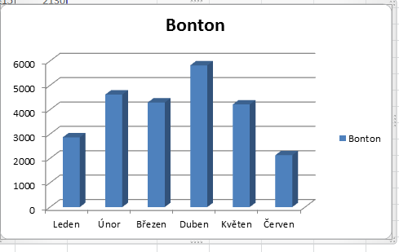
V grafu se zobrazí pouze data firmy Bonton.

Použitá literatura:
KOVÁŘOVÁ, Libuše. Informatika pro základní školy: 3. Vyd. 2. Kralice na Hané: Computer Media, 2009, 88 s. ISBN 978-80-7402-017-9 (DíL 3 : BROž.) :.

